Ejercicio 2:

blockquote { line-height: 1.5; }

• selector: blockquote

• propiedad: line-height

• valor: 1.5

• declaracion: line-height: 1.5

Ejercicio 3:

Se quedaría en gris porque se muestra siempre el último estilo que el navegador interpreta.

Ejercicio 4:

1. p {

font-face: sans-serif;

font-size: 1em;

line-height: 1.2em;

}

1. blockquote {

font-size:1em;

line-height: 150%;

color: gray;

}

1. body{

background-color: black;

color: #666;

margin-left: 12em;

margin-right: 12em;

}

1. p {color: white;}

blockquote {color: white;}

li {color: white;}

1. <strong style=”color: red”>Act now!</strong>

Ejercicio 5:

div#intro { color: red; }

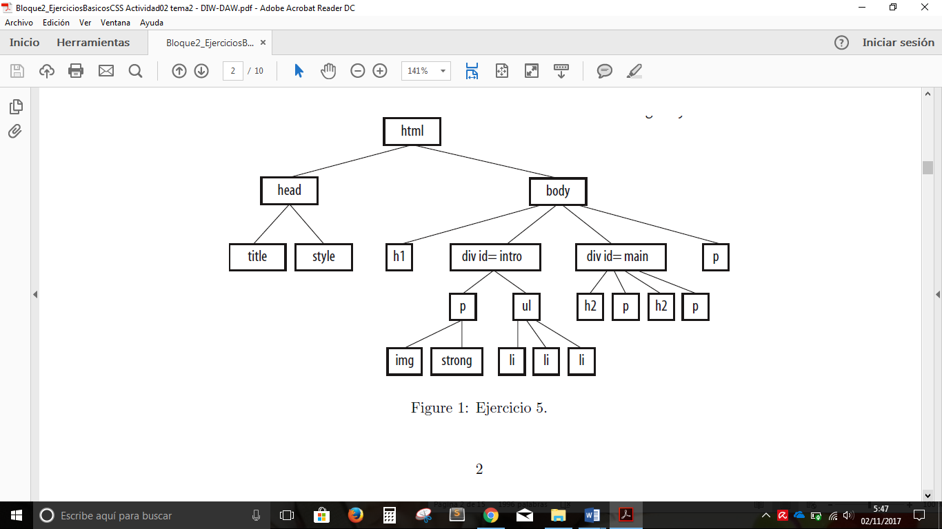

div id=intro

Ejercicio 6:

1. Todos los elementos de texto en el documento.

p, h1, h2, strong, title, li{color:red}

1. elementos h2

h2{color:red}

1. elementos h1 y todos los párrafos

h1, p{color:red}

1. Elementos pertenecientes a la clase "especial"

.especial{color:red}

1. Todos los elementos de la sección " intro"

#intro{color:red}

1. elementos strong en la sección "principal"

strong#principal

1. el párrafo que aparece después de un elemento h2

h2+p{color:red}

Ejercicio 7:

Se utilizaría la propiedad de selector de hijos de esta forma; “body > \* {}” porque si se aplicase en el body el estilo únicamente se aplicaría a ese elemento y no a los elementos que contiene.

Ejercicio 8:

Sería azul normalmente, cuando se ha visitado morado, cuando se pasa por encima verde y mientras se está clicando rojo.

Ejercicio 9:

Los colores del enlace no variarían con respecto al ejercicio anterior.

Ejercicio 10:

Los colores del enlace no variarían con respecto al ejercicio anterior aunque se utilice una etiqueta de jerarquía (!important).

Ejercicio 11:

Será de color azul ya que prevalece el estilo escrito en línea.

Ejercicio 12:

Será de color azul ya que prevalece el estilo escrito en línea.